МБОУ СОШ №1

Бездрожжевой хлеб: забытое прошлое или здоровое будущее?
Исследовательская работа

Выполнил:
Головин Алексей, 4 Д класс
Руководитель:
Лукина Любовь Алексеевна,
учитель начальных классов

г. Бердск, 2026 г.

Оглавление
Введение............................................................................................2
- История возникновения хлеба на Руси.......................................4
- История появление хлеба на закваске.........................................7
- Состав и польза хлеба дрожжевого и бездрожжевого...............7
- Практическая работа.....................................................................9
Заключение........................................................................................11
Список используемой литературы..................................................12
Приложения

Введение
Есть в мире понятия, ценность которых ни в чём не измеряется. Это воздух, земля, вода, солнце. К ним можно отнести и хлеб, древний и вечно молодой продукт человеческого труда.
В нашей семье хлебу отводится особое внимание и на это есть ряд причин. Когда я родился, у меня выявилась аллергия на глютен и промышленные дрожжи. Так как хлеб - основной и важный продукт в рационе питания любого человека, мама начала искать варианты хлеба, который подошёл бы мне. Десять лет назад информации по этому вопросу было мало, и мама поехала на специальные курсы в Москву. Долго училась, много отрабатывала и горела идеей и желанием научиться печь хлеб, который смогут есть все дети, не смотря на аллергию. У мамы все получилось, и долгое время она пекла хлеб для магазинов города Новосибирска. Сейчас мама сменила профессию, но запах вкусного свежеиспечённого хлеба чувствуется у нас очень часто. Мне всегда была интересна и близка тема хлеба, и я выбрал её для нашей исследовательской работы.
«Хлеб – всему голова» - гласит народная мудрость. Без хлеба не обходится ни один скромный завтрак, ни будничный обед, ни праздничный стол. Хлеб сопровождает нас от рождения до глубокой старости - добрый наш друг, имя которого на всех языках люди произносят с любовью и теплотой.
В нашей многонациональной стране хлеб – это нечто большее, чем просто продукт питания, он часть культурного наследия. Существует множество традиций, где хлеб играет большую роль. К хлебу относятся с почитанием и учат этому детей.
Все люди употребляют хлеб, но не все задумываются о том, какой из тех, что они употребляют в пищу, полезнее. Качество хлеба очень важно для сохранения благополучия и здоровья человека, поэтому наша работа актуальна.
Объект исследования: хлеб.
Предмет исследования: польза бездрожжевого хлеба
Цель нашего исследования: выяснить, чем полезен бездрожжевой хлеб.
Задачи:
- Изучить историю возникновения хлеба, традиции связанные с ним.
- Изучить виды и состав хлеба.
- Выяснить у заведующей производством школы, какой хлеб используют для завтраков и обедов.
- Испечь бездрожжевой хлеб в домашних условиях.
- Провести ряд наблюдений над бездрожжевым хлебом.
- Создать буклет о пользе бездрожжевого хлеба.
Гипотеза исследования:
Бездрожжевой хлеб является продуктом, который пришёл к нам из далёкой древности, но сегодня он один из основных продуктов здорового питания человека.
Методы научного исследования: изучение и анализ литературы (энциклопедий, книг, журналов, статей) и интернет источников; анализ и обобщение собранного материала; наблюдение, опыты, анкетирование.
Практическая значимость заключается в расширении области знаний о бездрожжевом хлебе. Предоставление рецепта для выпечки бездрожжевого хлеба в домашних условиях. Создание буклета о пользе бездрожжевого хлеба с предоставлением авторского рецепта.
- История возникновения хлеба на Руси
По мнению историков, хлеб на территории России появился примерно пятнадцать тысяч лет тому назад. В поисках пищи люди обратили внимание на злаковые растения. Долго в пищу употребляли зёрна в сыром виде, потом научились растирать их между камнями, получали крупу, варили как кашу.
Однажды во время приготовления зерновой каши часть её вылилась и превратилась в румяную лепёшку. Своим приятным запахом, аппетитным видом и вкусом она удивила человека. Тогда-то наши далёкие предки из густой зерновой каши стали выпекать пресный хлеб в виде лепёшки [6].
На Руси основным видом хлеба был кисловатый чёрных хлеб. Пекли также ситный (муку просеивали через сито) и белый из крупчатки (пшеничной муки тонкого помола). Хлеб очень ценился. Поэтому и к пекарям было уважительное отношение.
В неурожайные годы хлеб был на вес золота, в муку подмешивались всевозможные овощные добавки: фасоль, картофель, разные травы, рис и горох.
Почитание хлеба началось давно. Хлеб – был символом достатка, изобилия и материального благополучия. У восточных и западных славян буханка хлеба постоянно должна лежать на столе в красном углу. Хлеб на столе символизирует достаток дома, постоянную готовность к приёму гостя. Издавна было принято прежде, чем начинать есть хлеб, разломать его и раздать всем присутствующим. Также существовала традиция – следовало поцеловать хлеб, когда хозяева подавали каравай с солью в знак гостеприимства [1].
Хлеб использовали в качестве оберега: клали в колыбель, клали на место, где лежал покойник, чтобы хлеб победил смерть, выносили на улицу при приближении грозы, чтобы защитить посевы. Краюху материнского хлеба брали с собой в дорогу «Хлеб в пути не тягость», чтобы он охранял в пути. Именем хлеба клялись «Чтоб мне хлеба не видать». Хлеб брали, когда отправлялись свататься, с хлебом и солью встречали гостя и молодожёнов из церкви после венчания. Эта традиция существует и в наши дни. 16 октября в мире празднуется Всемирный день хлеба.
Считалось самым большим грехом уронить хотя бы крошку хлеба, а ещё страшнее растоптать её. Не из-за скупости подбираются крошки хлеба за столом, а из-за почтительного отношения к бесценному продукту.
Существовали различные приметы, связанные с хлебом. Вот некоторые из них:
- Тех, кто выбрасывает хлеб, ожидает очень суровое наказание — недуги, голод, нужда.
- Если в начале обеда и по его завершении съедать ломтик хлеба с солью, человек будет счастливым.
- Если во время трапезы, не доев свой кусок хлеба, принялись за новый, значит, кто-то из ваших близких терпит нужду и голод.
- Во время обеда ломоть хлеба упал – гость спешит.
- Не разрешалось, чтобы один человек доедал хлеб за другим – заберёшь его счастье и силу.
Учитывая, что мука доставалась древним людям особенно тяжело, поэтому люди не прощали пекарям неудачное выпекание хлеба. Если хлеб получался низким, чёрствым или подгорелым, пекарю позорно сбривали волосы, наказывали множеством ударов плетями, выставляли на обозрение на площади или отправляли в суровые места на временное проживание.
Люди, которые занимались выпеканием хлеба, держали рецепт приготовления в секрете, передавая особенности изготовления от отца к сыну. Успешному пекарю, который знал толк в выпекании хлеба, традиционно ставился памятник [5].
Времена меняются, появляются новые поколения, однако хлеб также остаётся кормильцем и главным элементом культуры русского народа.
Детей учат с детства относиться к хлебу не просто, как к еде, а ценить хлеб, любить его также как Родину, Мать и Отца. Детям с малого возраста объясняют, что ценность хлеба очень велика, так как появляется он благодаря нелёгкому труду.
- История появление хлеба на закваске
Пышный хлеб появился не сразу, это произошло около 5 тысяч лет назад. Дрожжевой хлеб придумали, согласно изысканиям историков, древние египтяне. По легенде, один из рабов в древнем Египте забыл о тесте, и оно немного забродило. Оставить без хлеба своих хозяев он не мог, поэтому все-таки поставил тесто в печь. Все были удивлены аппетитному виду и замечательному вкусу новой буханки. Вместо наказания раба попросили рассказать, что он сделал, чтобы хлеб стал таким мягким и румяным. Разломив хлеб, древние люди увидели, что внутри он полон мелких отверстий, это был воздух, появившийся в процессе брожения.
Благодаря египтянам о кислом тесте узнали древние евреи и финикийцы, которые смогли усовершенствовать и испытать на практике многоразовые закваски. Затем искусство готовить кислое тесто было подарено грекам, после чего хлеб распространился по всей Европе. [7]
На Руси хлеб на закваске всегда был в почёте. Закваску получали из хлебных остатков. Тем самым люди немало экономили и на качестве это никак не отображалось. От предыдущего теста брался кусочек и он хранился в каком-то прохладном месте. Когда делали следующую закваску, брали этот кусочек и добавляли в тесто. [8]
- Состав и польза хлеба дрожжевого и бездрожжевого
Хлеб стал незаменимым спутником многих блюд. Мнения по поводу постоянного использования хлеба разнятся. Одни говорят, что хлеб является идеальным продуктом для ежедневного употребления, другие советуют убрать его из рациона. Ответ на вопрос кроется в составе хлеба.
Белый хлеб состоит из воды, соли, дрожжей и муки ( высшего, первого или второго сорта). Сильно измельчённые пшеничные зерна сохраняют в себе небольшое количество витаминов и минералов, свойственных пшенице. В процессе выпекания, количество витаминов уменьшается. Витамин группы В распадается под воздействием высокой температуры.[4]
Зерно пшеницы – уникальный по своему составу продукт, в нем множество витаминов: А, Е, витамины группы В и другие; большое количество минералов: медь, селен, магний, кобальт, цинк, хлор, натрий, кремний, марганец, калий, йод и ещё очень много.
Однако все эти полезные и необходимые человеку вещества содержаться только в оболочке зерна и его зародыше. К сожалению, в процессе обработке зерна именно это, самая ценная его часть попадает в отходы, а остаётся в основном крахмал и калории, из которых и состоит мука высшего сорта.
Белый хлеб выпекают на основе дрожжей. Они образовывают поры, за счёт которых хлеб увеличивается в объёмах и становится пышным. В некоторые сорта хлеба добавляют соль, специи и различные семена, которые придают интересный вкус и увеличивают витаминную ценность хлеба. [2]
Дрожжи - это живые существа! Если вы их зальёте кипятком или заморозите и разморозите много раз, то они погибнут. Если положите, где нет воздуха – тоже умрут! Они живут и дышат!
Обычные пекарские дрожжи - это грибковая флора, выращенная искусственным путём. При выпечке грибки полностью не погибают, и попадая в наш организм, не приносят ему пользу. [2]
Соль - это кристаллическое вещество белого цвета с острым солёным вкусом. Соль – полезное ископаемое, добывают её на суше и воде. [4]
Чёрный хлеб состоит из воды, ржаной муки, соли, дрожжей и имеет множество рецептов приготовления. Умеренное употребление чёрного хлеба полезно для здоровья человека. В двух кусочках такого хлеба содержится примерно 160 калорий. Ежедневное употребление такой порции насыщает организм 2.7 г жира, 5 г белков и 33 г углеводов. Каждая порция хлеба содержит 2.7 г клетчатки, уменьшающей уровень холестерина в крови. Самым ценным сортом выпечки чёрного хлеба считается ржаной хлеб.[4]
Чёрный хлеб – это продукт хорошего настроения, ведь в своём составе он имеет столько витаминов группы В и Е, что может повышать настроение.
Бездрожжевой хлеб состоит из воды, белой, цельнозерновой или ржаной муки, соли, мёда или сахара, закваски, выведенной в домашних условиях.
Хлеб, приготовленный с помощью закваски, содержит в себе молочнокислые бактерии, которые отвечают за лёгкий кисловатый привкус, которого нет у дрожжевого хлеба.
В небольшом количестве дрожжи тоже будут присутствовать в бездрожжевом хлебе и попадать в наш организм, но живые молочнокислые бактерии закваски будут выполнять функцию пробиотика (полезные бактерии и грибы, которые заселяют кишечник и поддерживают баланс микрофлоры), будут контролировать и поддерживать нормальную работу и здоровье всего организма. Хлеб на закваске малокалорийный, но при этом содержит огромное количество минералов: фосфор, железо, цинк, кальций, фтор, калий и витамины группы А, Е, В, В1, В12, РР.[4]
5. Практическая работа
Узнав столько информации о хлебе, мне стало интересно, какой хлеб продают в магазинах. Мы с мамой посетили магазины нашего города. Цель: изучить ассортимент хлебобулочных изделий. На прилавках мы увидели разные сорта хлеба. Был там и бездрожжевой хлеб. Приложение 1
В школьной столовой я поговорил с заведующей производством питания. Цель: выяснить, какой хлеб предназначен для питания детей в школе. Из ответа Олеси Михайловны я узнал, что хлеб в школу поставляет АО «Бердский хлебокомбинат». Белый хлеб изготовлен с использованием хлебопекарных дрожжей, в состав серого хлеба входит дополнительно солод ржаной ферментированный, поэтому он более полезен. Но ученики предпочитают белый хлеб, что видно по остаткам хлеба после завтрака. Приложение 2
Это же и подтверждают и результаты анкетирования, которое мы провели с учениками и учителями нашей школы. Приложение 3
Исходя из результатов анкетирования мы можем сделать следующие выводы: хлеб употребляют практически все, в день съедают от 9 до 1 кусочка хлеба, больше нравится белый хлеб. Большая часть опрошенных едят магазинный хлеб, но во многих семьях пекут свой хлеб. Состав хлеба знают почти все, о бездрожжевом хлебе 11 учащихся не слышали.
Из разных источников мы выяснили, что наиболее полезен для человека бездрожжевой хлеб. Такой хлеб, как биологически активная добавка. В нем настолько много микроэлементов и витаминов, необходимых для нашего организма, что он действительно становится ценным, особенно когда ты печёшь его дома своими руками и вкладываешь в процесс всю душу. Мы приготовили такой хлеб по маминому рецепту. Описание рецепта и хода приготовления. Приложение 4
Вывод: Вкус и качество хлеба зависят от соблюдения всех этапов технологии приготовления «бездрожжевого хлеба». Когда тесто бродит, то все микроорганизмы, которые содержаться в закваске, вырабатывают продукты жизнедеятельности, поэтому мы получаем качественный вкусный хлеб. У магазинного нет такого вкуса и аромата.
Мы решили провести несколько экспериментов с выпеченным хлебом.
Для того чтобы узнать, какой хлеб быстрее портится, мы взяли ломтик бездрожжевого хлеба и дрожжевого хлеба, воду, 2 полиэтиленовых пакета. Хлеб побрызгали водой, чтобы ускорить процесс развития плесени и положили в целый полиэтиленовый пакет, завязали и положили в тёплое место.
Через четыре дня мы заметили первые признаки того, что на хлебе стала появляться плесень. Приложение 5
Вывод: дрожжевой хлеб стал менять цвет и портиться быстрее, чем бездрожжевой.
Чтобы проверить хлеб на содержание крахмала, мы взяли три кусочка хлеба дрожжевого белого, ржаного дрожжевого и бездрожжевого чёрного, стакан с водой и йод. Ломтики хлеба смочили в воде и капнули на каждый немного йода. Кусочек белого дрожжевого хлеба стал окрашиваться в синий цвет быстрее, чем чёрный бездрожжевой. Приложение 6
Вывод: в белом дрожжевом хлебе содержание крахмала больше, чем в чреном дрожжевом и бездрожжевом. В процессе производства муки высших сортов, удаляется алейроновый слой зерна – источник ценного для нашего организма белка. В результате остаётся практически чистый крахмал.
Мы решили угостить ребят в школе бездрожжевым хлебом и спросить их мнение. Один хлеб был обычный на закваске, второй из ржаной муки с добавлением льна и семян подсолнечника. Ребятам понравились оба вида хлеба, но с добавками больше. Приложение 7
Заключение
В ходе исследования бездрожжевого хлеба было выявлено его уникальное положение как продукта, соединяющего традиции древних кулинарных практик и современные тенденции здорового питания. Исторический анализ показал, что бездрожжевой хлеб служил важным элементом рациона на протяжении тысячелетий, адаптируясь к различным культурным и географическим условиям. Такие корни обеспечивают продукту не только питательную ценность, но и глубокий культурный смысл. Таким образом наша гипотеза подтвердилась.
Бездрожжевой хлеб не только полезный, но и очень вкусный, особенно если приготовлен своими руками и с большой любовью, как это делали все века наши прабабушки.
Не даром говорили: «Хлеб – всему голова!». Хлеб был и есть не только главной едой на любом столе, но и основным источником полезных веществ.
Мы убеждены, что раньше было намного больше долгожителей в том числе благодаря хлебу, который пекли на закваске. В наше время все больше людей обеспокоены проблемами здоровья. Поэтому именно бездрожжевой хлеб, лучше, если приготовленный дома, должен стать основным для людей, которые хотят жить дольше и здоровее.
Надеюсь, моя работа поможет задуматься о смене рациона. С целью распространения своего опыта, мы изготовили брошюру с рецептом изготовления закваски и хлеба.
Список используемой литературы
- https://infourok.ru/klassnyj-chas-hleb-vsemu-golova-7006613.html
- Бездрожжевой хлеб https://foodandhealth.ru/muchnye-izdeliya/bezdrozhzhevoy-hleb/.
- Емельянова Э. Расскажите детям о хлебе https://iknigi.net/avtor-e-emelyanova/71563-rasskazhite-detyam-o-hlebe-e-emelyanova/read/page-1.html.
- История хлеба в России https://pudov.ru/articles/polezno-dlya-vas/istoriya_khleba_v_rossii/
- Как люди додумались создать хлеб? https://dzen.ru/a/X6Z-zI61sjowT6sn
- О кислом тесте https://vk.com/wall-182670722_41
- О хлебе - это интересно https://proza.ru/2021/07/13/804
Приложение 1

Изучение ассортимента хлеба в магазинах.
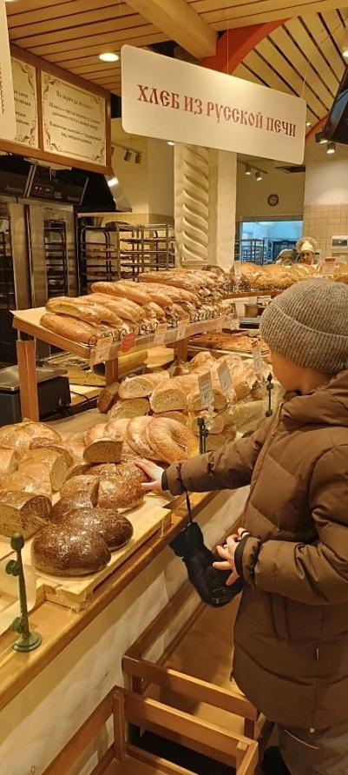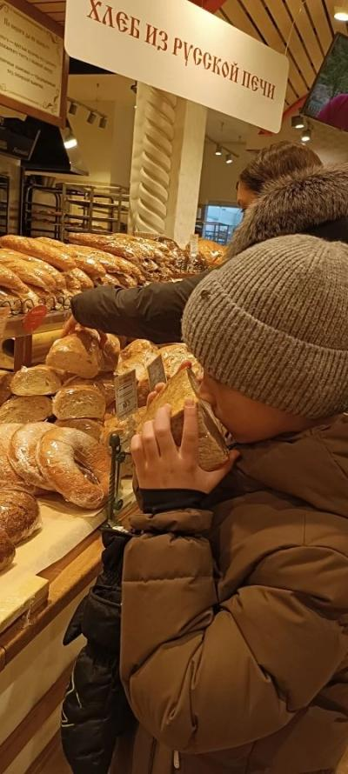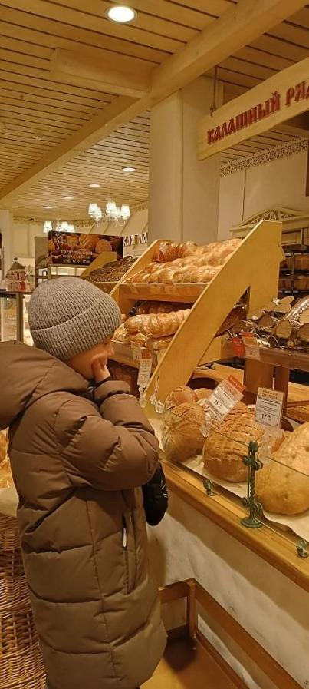

Приложение 2
Беседа с заведующей производством питания в школьной столовой
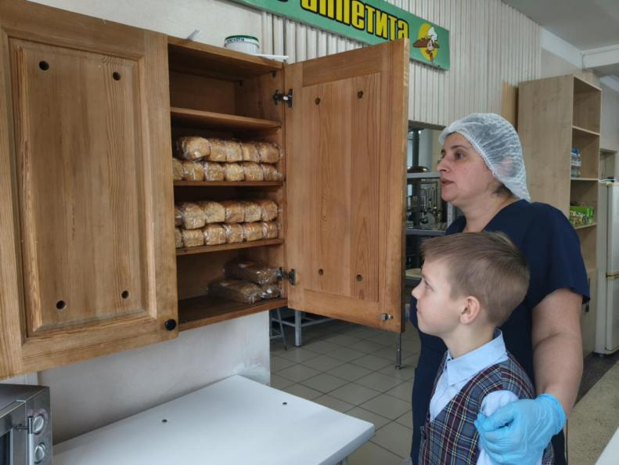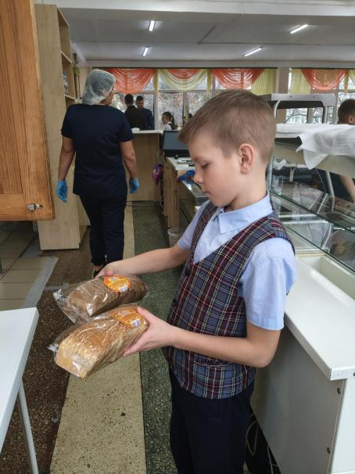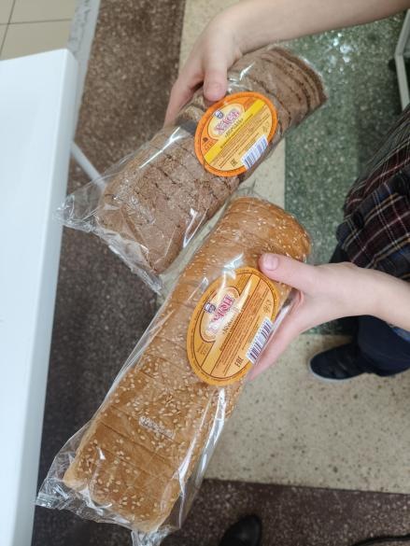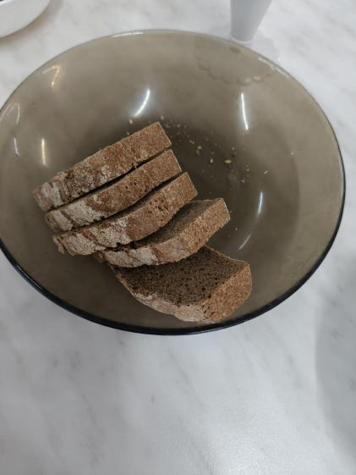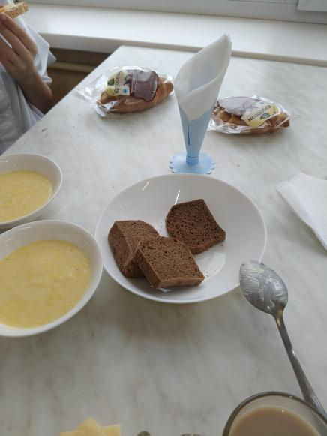

Приложение 3

Анкета для учащихся школы
 |  | Да | Нет
1 | Любите ли вы хлеб
2 | Вы знаете, что входит в состав хлеба
3. | Вы слышали о бездрожжевом хлебе
4. | Пекут ли у вас дома хлеб
 |  | Польза | Вред
5. | Как вы считаете, хлеб несёт больше пользы или вреда нашему организму
 |  | Белый | Черный
6. | Какой хлеб любите больше белый или чёрный
7. | Сколько кусочков хлебы вы съедаете за день

В анкетировании приняли участие 27 девятиклассников, 24 четвероклассника и 8 педагогов. Всего 59 человек
- Любите ли вы хлеб? «Да» ответили 55 человек, «нет» - 4 человека.
- Вы знаете, что входит в состав хлеба? «Да» ответили 57 человек, «нет» - 2 человека.
- Вы слышали о бездрожжевом хлебе? «Да» ответили 48 человек, «нет» - 11 человека.

- Пекут ли у вас дома хлеб? «Да» ответили 23 человека, «нет» - 36 человек.
- Как вы считаете, хлеб несёт больше пользы или вреда нашему организму? «Пользу» ответили 46 человек, «вред» - 13 человек.
- Какой хлеб любите больше белый или чёрный? «Белый» ответили 37 человек, «чёрный» 16 человек, «оба» - 6 человек.

- Сколько кусочков хлеба съедаете за день? «7-9 кусочков» ответили 4, «3-4 кусочка» — 21 человек, «1-2 кусочка» ответили 23 человека, «0 кусочков» - 2 человека.

Приложение 4
Выведение закваски:
- Берём кипячённую воду и ржаную муку в пропорции 1:1 (50 гр. муки и 50 мл.воды)
- Смешиваем и убираем в тёплое место комнатной температуры примерно 25 градусов, у нас она стояла на столе. Пахнет мукой.
- На второй день подкармливаем в пропорции 50 мл. воды и 50 гр. муки.
- На третий день уже заметен неприятный и резкий запах брожения. Отбираем половину закваски и и кормим, 50мл. воды, 50 гр. ржаной муки.
- На четвёртый день брожение стихает, появляется кисловатый запах. Неприятный запах уходит. Это значит, что все идёт правильно, оставляем на два дня без подкормки. Следим за запахом, закваска с каждым днём пахнет всё вкуснее, аромат кисломолочный, в закваске появились кисломолочные бактерии.
- На 6 день смотрим пористость. Закваска готова.
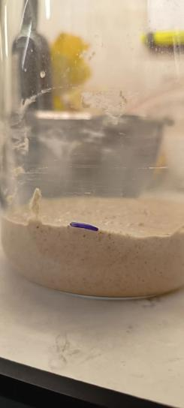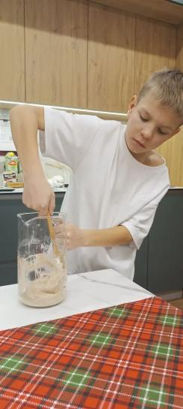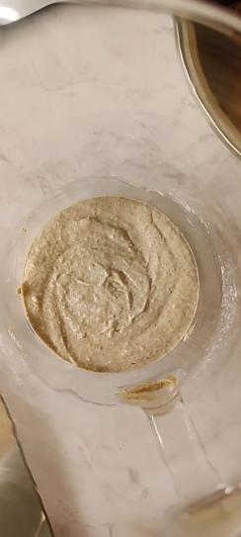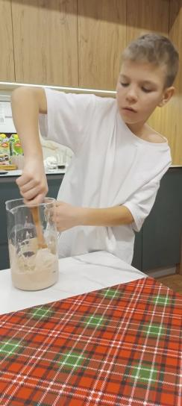
Рецепт бездрожжевого хлеба:
- Сначала делаем опару для будущего хлеба. Смешиваем 50 гр. закваски, 370 мл. воды и 125 гр. цельнозерновой пшеничной муки и 125 гр. ржаной муки. Ставим в тёплое место (28-30 градусов) на 8-10 часов, обычно на ночь.
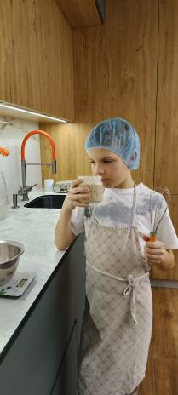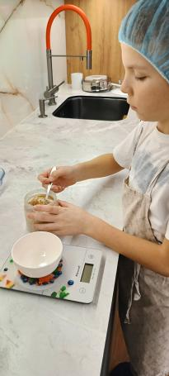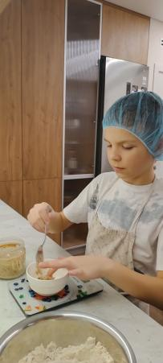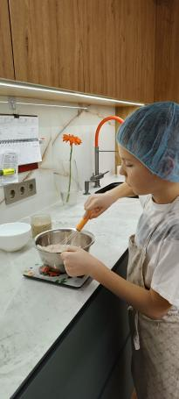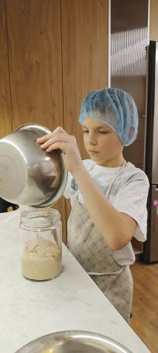
- Утром, когда опара увеличивается вдвое, приступаем к следующему этапу. Тщательно смешиваем 125 гр. цельнозерновой пшеничной муки и 125 гр. ржаной муки, опару, 30 гр. воды, 10 гр. соли. Перекладываем тесто в форму для расстойки, ставим в тёплое место, закрываем плёнкой или плотным полотенцем. Ждём увеличения теста в два раза.
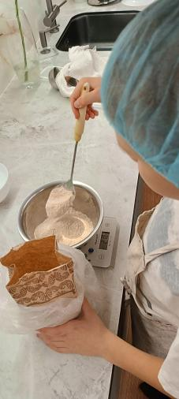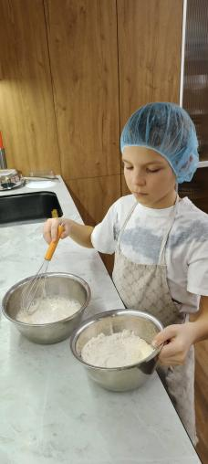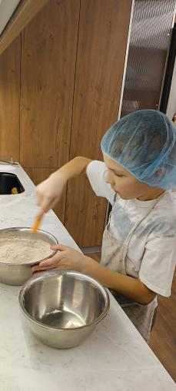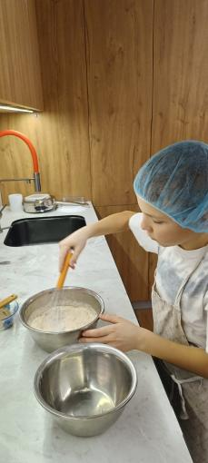
- Примерно через 3 часа, когда тесто поднимается, перемешиваем снова и перекладываем в форму для выпечки. Ждём подъём.
- Включаем разогревать духовку на 230-250 градусов, греем не меньше часа.
- Перед отправкой на хлеба на выпечку подготавливаем ёмкость с горячей водой. Открываем духовой шкаф, ставим в него на дно ёмкость с горячей водой. Сразу ставим выше форму с хлебом. Выпекаем 30 минут при температуре 230-250 градусов, затем быстро убираем воду и убавляем температуру до 200 градусов. Печём еще 30-40 минут.
- Готовый хлеб вытаскиваем из формы и укутываем полотенцем. Настаиваем не менее 10-12 часов, а лучше сутки. Приятного аппетита!
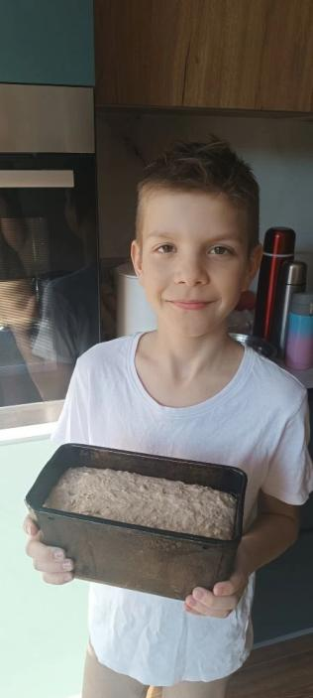

Приложение 5
2 день, без изменений
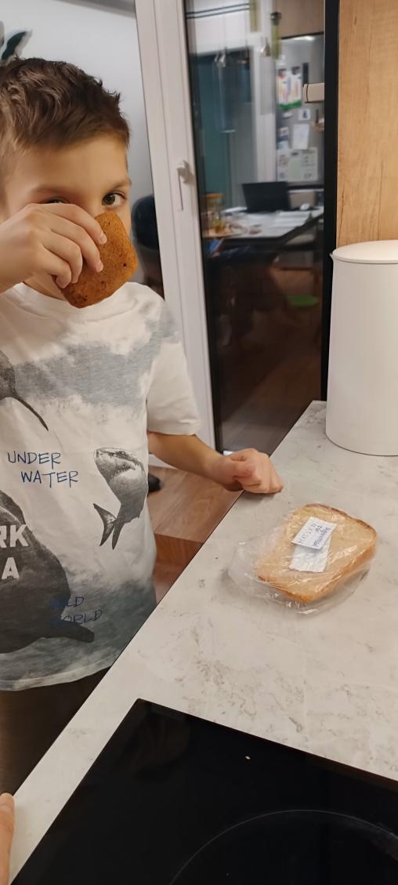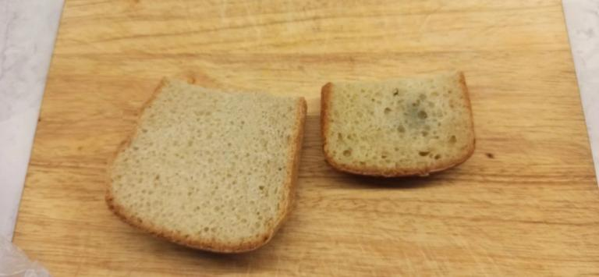
4 день, на белом хлебе появилась плесень

Приложение 6
Исследование хлеба на содержание крахмала
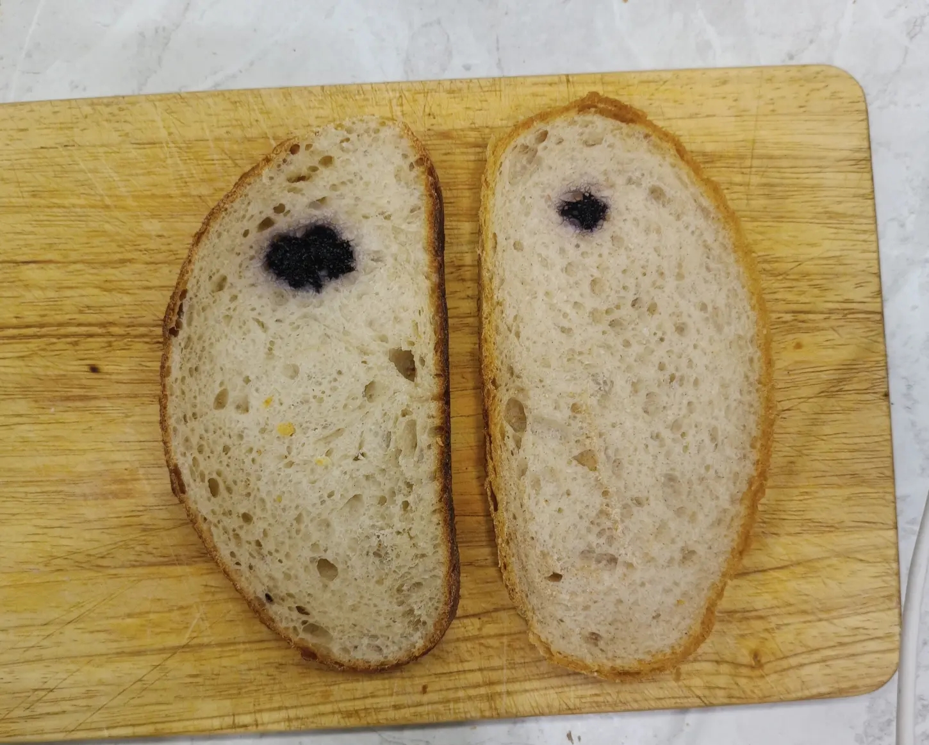
Белый хлеб Бездрожжевой хлеб

Приложение 7
Дегустация бездрожжевого хлеба одноклассниками


